

Красноярский край

### АДМИНИСТРАЦИЯ БАЛАХТИНСКОГО РАЙОНА

# Постановление

От25.04.2023г. п. Балахта №265

**Об утверждении проекта межевания территории «Строительство и эксплуатация линейного объекта связи на территории Балахтинского района Красноярского края»**

В соответствии со статьями 43, 45, 46 Градостроительного кодекса Российской Федерации, ст.15 Федерального закона от 06.10.2003 №131-ФЗ «Об общих принципах организации местного самоуправления в Российской Федерации», рассмотрев представленный проект межевания территории «Строительство и эксплуатация линейного объекта на территории Балахтинского района Красноярского края», руководствуясь статьями 18, 31 Устава Балахтинского района, ПОСТАНОВЛЯЮ:

1. Утвердить проект межевания территории «Строительство и эксплуатация линейного объекта связи на территории Балахтинского района Красноярского края», разработанный обществом с ограниченной ответственностью «Институт кадастра» г. Барнаул.

2. Настоящее постановление и утвержденная документация по межеванию территории подлежат размещению на официальном сайте администрации Балахтинского района в сети «Интернет».

3. Контроль за исполнением постановления возложить на заместителя главы района по обеспечению жизнедеятельности (Штуккерт А.А.).

4. Постановление вступает в силу в день, следующий за днем его официального опубликования.

Глава района В.А. Аниканов

Приложение к постановлению

администрации Балахтинского района

от25.04.2023г.№265.

**РОССИЙСКАЯ ФЕДЕРАЦИЯ**

**АЛТАЙСКИЙ КРАЙ ГОРОД БАРНАУЛ**

**ОБЩЕСТВО С ОГРАНИЧЕННОЙ ОТВЕТСТВЕННОСТЬЮ**

**«ИНСТИТУТ КАДАСТРА»**

**ПРОЕКТ МЕЖЕВАНИЯ ТЕРРИТОРИИ**

**«СТРОИТЕЛЬСТВО И ЭКСПЛУАТАЦИЯ ЛИНЕЙНОГО**

**ОБЪЕКТА СВЯЗИ НА ТЕРРИТОРИИ**

**БАЛАХТИНСКОГО РАЙОНА КРАСНОЯРСКОГО КРАЯ»**

**Барнаул 2023 г.**

**РОССИЙСКАЯ ФЕДЕРАЦИЯ**

**АЛТАЙСКИЙ КРАЙ ГОРОД БАРНАУЛ**

**ОБЩЕСТВО С ОГРАНИЧЕННОЙ ОТВЕТСТВЕННОСТЬЮ**

**«ИНСТИТУТ КАДАСТРА»**

**ПРОЕКТ МЕЖЕВАНИЯ ТЕРРИТОРИИ**

**«СТРОИТЕЛЬСТВО И ЭКСПЛУАТАЦИЯ ЛИНЕЙНОГО**

**ОБЪЕКТА СВЯЗИ НА ТЕРРИТОРИИ**

**БАЛАХТИНСКОГО РАЙОНА КРАСНОЯРСКОГО КРАЯ»**

**Заказчик: АО«Первая Башенная Компания»**



**Руководитель проекта:**

**__________________М.Ж.Кошкарбаев**

**Барнаул 2023 г.**

**ОБЩИЙ СОСТАВ ПРОЕКТА**

**1.Основная часть проекта межевания**

1.1 Раздел 1 «Проект межевания территории. Графическая часть»

1.2 Раздел 2 «Проект межевания территории. Текстовая часть»

**2. Материалы по обоснованию проекта межевания территории**

2.1 Раздел 3 «Материалы по обоснованию проекта межевания территории. Графическая часть»

2.2 Раздел 4 «Материалы по обоснованию проекта межевания территории. Пояснительная записка»

**СОСТАВ ГРАФИЧЕСКИХ МАТЕРИАЛОВ**

|  |  |  |
| --- | --- | --- |
| **№ п/п** | **Наименование чертежа** | **Масштаб** |
|  | **Основная (утверждаемая) часть проекта межевания** |  |
| 1 | Чертеж межевания территории | М 1:4000 |
|  | **Материалы по обоснованию** |  |
| 2 | Карта размещения объектов местного значения в сфере связи | 1:400000 |

**ОГЛАВЛЕНИЕ**

**ЧАСТЬ I ОСНОВНАЯ** 5

1.1 Раздел 1 «Проект межевания территории. Графическая часть» 5

1.2 Раздел 2 «Проект межевания территории. Текстовая часть» 6

1.2.1 Общие сведения 6

1.2.2 Местоположение, границы и площадь проектируемого лесного участка 6

1.2.3 Целевое назначение лесов 7

1.2.4 Количественные и качественные характеристики проектируемого лесного участка 7

1.2.5 Виды использования лесов на проектируемом лесном участке 9

1.2.6 Сведения об обременениях проектируемого лесного участка 9

1.2.7 Сведения об ограничениях использования лесов 9

1.2.8 Сведения о наличии зданий, сооружений, объектов, связанных с созданием лесной инфраструктуры и объектов, не связанных с созданием лесной инфраструктуры на проектируемом лесном участке 9

1.2.9 Сведения о наличии на проектируемом лесном участке особо защитных участков лесов, особо охраняемых природных территорий, зон с особыми условиями использования территорий 9

1.2.10 Проектирование вида использования лесов лесного участка 10

1.2.11 Перечень образуемых земельных участков 10

1.2.12 Перечень координат характерных точек образуемого земельного участка 11

**ЧАСТЬ II Материалы по обоснованию проекта межевания территории** 12

2.1. Раздел 3 «Материалы по обоснованию проекта межевания территории. Графическая часть» 12

2.2 Раздел 4 «Материалы по обоснованию проекта межевания территории. Пояснительная записка» 13

2.2.1 Обоснование определения местоположения границ образуемого земельного участка с учетом соблюдения требований к образуемым земельным участкам, в том числе требований к предельным (минимальным и (или) максимальным) размерам земельных участков.13

2.2.2 Обоснование способа образования земельного участка 14

2.2.3 Обоснование определения размеров образуемого земельного участка 14

**ПРИЛОЖЕНИЕ** 15

**МАТЕРИАЛЫ СОГЛАСОВАНИЯ**

24

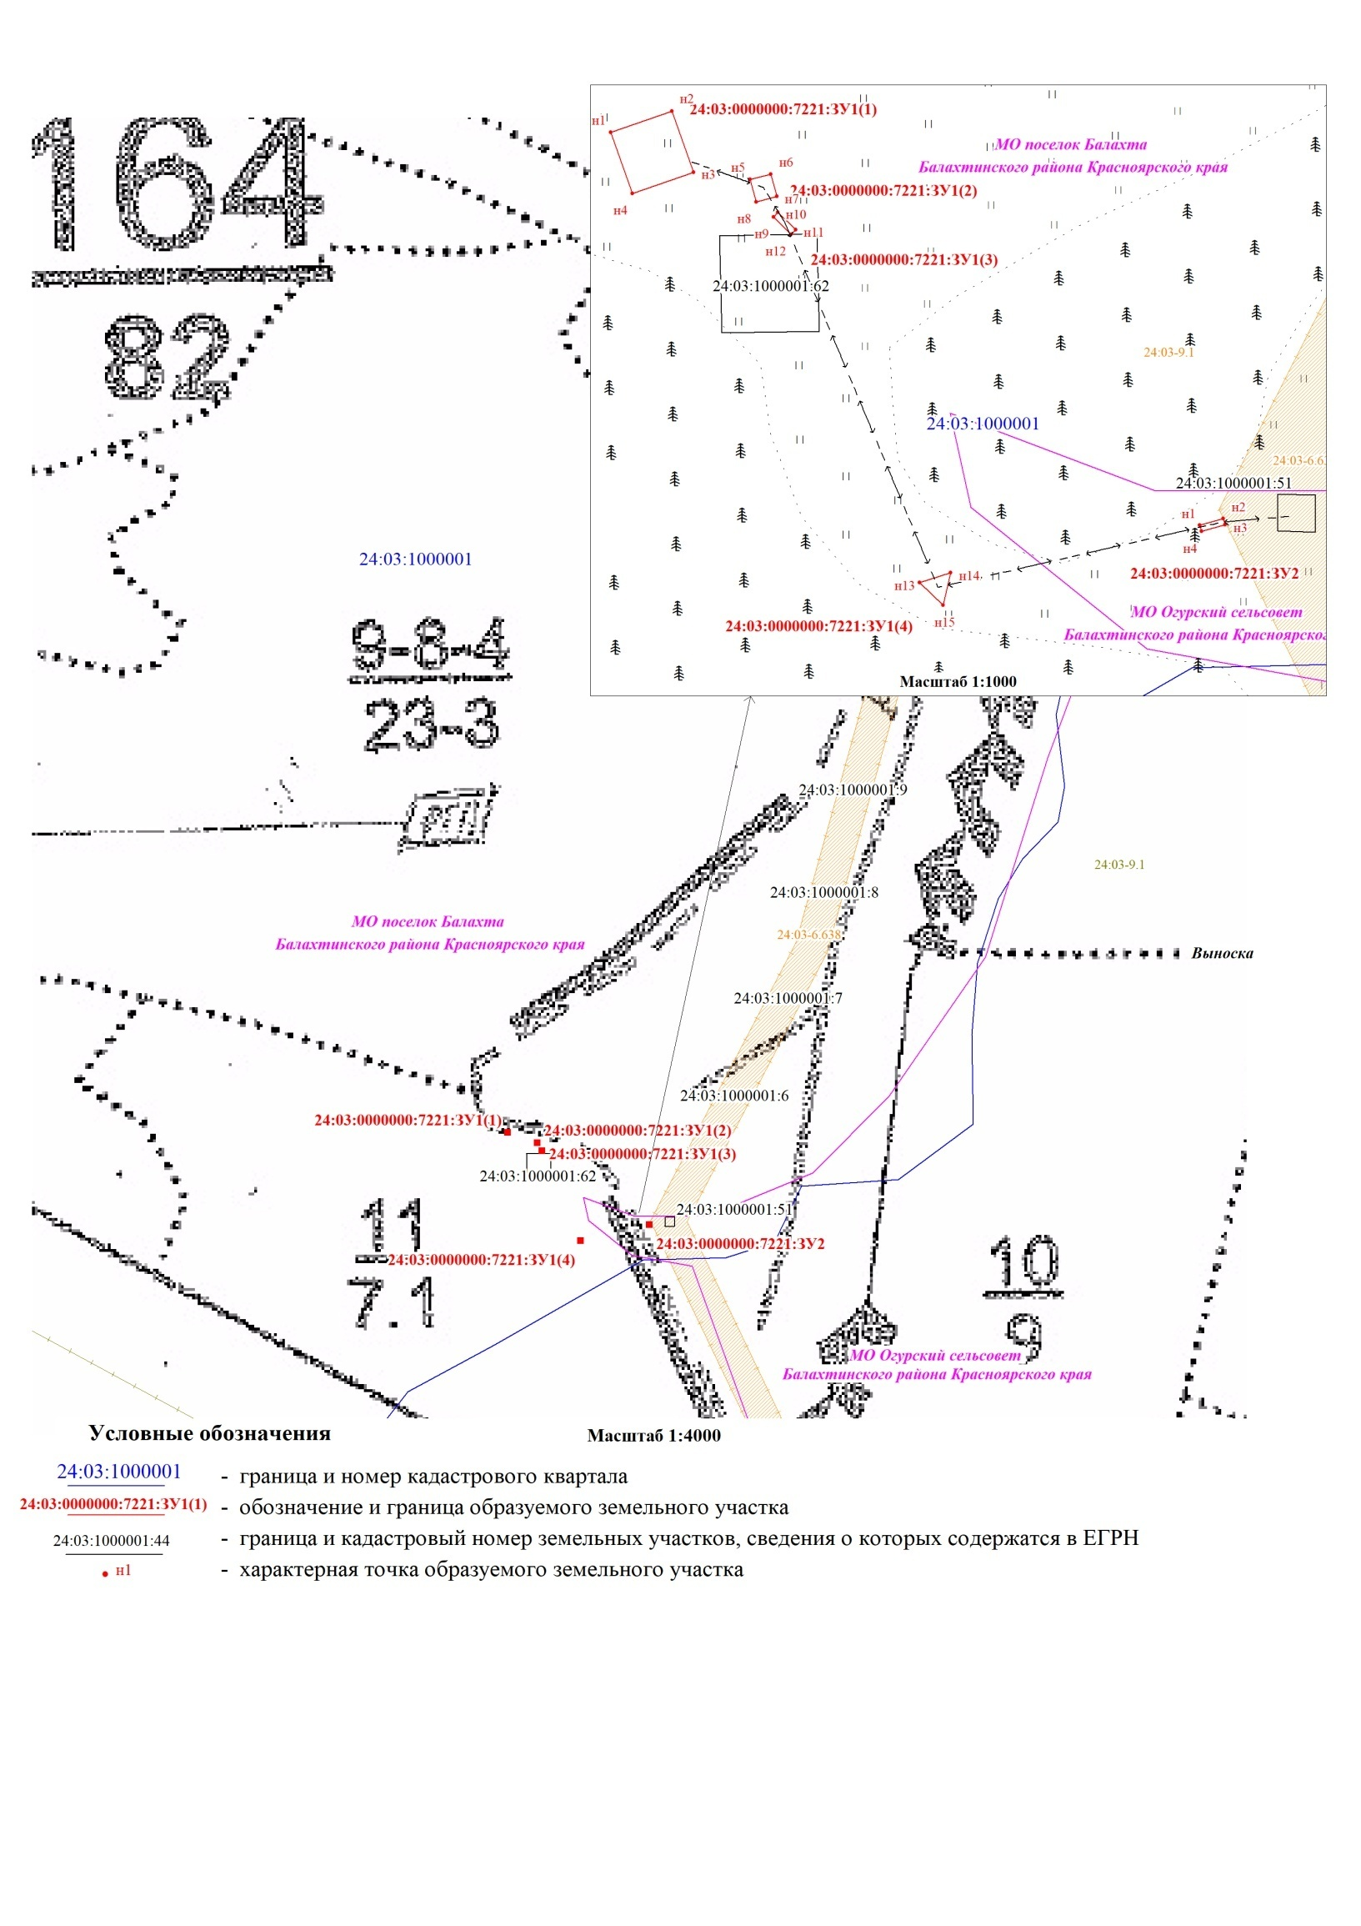**ЧАСТЬ I ОСНОВНАЯ ЧАСТЬ ПРОЕКТА МЕЖЕВАНИЯ**

**Раздел 1 «Проект межевания территории. Графическая часть»**

|  |  |  |  |  |  |  |  |  |  |
| --- | --- | --- | --- | --- | --- | --- | --- | --- | --- |
|  |  |  |  |  | 2023 | **ПРОЕКТ МЕЖЕВАНИЯ ТЕРРИТОРИИ**  **«СТРОИТЕЛЬСТВО И ЭКСПЛУАТАЦИЯ ЛИНЕЙНОГО ОБЪЕКТА СВЯЗИ НА ТЕРРИТОРИИ**  **БАЛАХТИНСКОГО РАЙОНА КРАСНОЯРСКОГО КРАЯ»** | | | |
|  |  |  |  |  |  |
| *Изм.* | *Кол.уч.* | *Лист* | *№ док.* | *Подпись* | *Дата* |
| Директор | | Кошкарбаев | | подпись.jpgподпись.jpg | 26.01. | **Основная часть проекта межевания** | Стадия | Лист | Листов |
| Инженер | | Савченко | | моя подпись.jpgмоя подпись.jpg | 26.01 | ПМТ | 1 | 1 |
|  | |  | |  |  | ООО «Институт кадастра»  г.Барнаул | | |
|  | |  | |  |  | Чертеж межевания территории  Масштаб 1:4000 |
|  | |  | |  |  |

**1.2 Раздел 2 «Проект межевания территории. Текстовая часть»**

**1.2.1 Общие сведения.**

Проект межевания территории «Строительство и эксплуатация линейного объекта связи на территории Балахтинского района Красноярского края» выполнен на основании:

-договора № ЗИК-ЗУ-АМС-08/2020-Институт кадастра от 10.08.2020г.

При разработке проекта межевания территории «Строительство и эксплуатация линейного объекта связи на территории Балахтинского района Красноярского края» использованы нормативные документы:

- Градостроительный кодекс Российской Федерации от 29.12.2004 №190-ФЗ;

- Земельный кодекс Российской Федерации от 25.10.2001№136-ФЗ;

- Лесной кодекс Российской Федерации от 04.12.2006 №200-ФЗ;

- Лесохозяйственный регламент Балахтинского лесничества Красноярского края, утвержденный приказом Министерства лесного хозяйства Красноярского края от 26.09.2018 №1427-од.

В соответствии с Градостроительным и Земельным кодексом РФ образование лесного участка в целях размещения линейного объекта осуществляется на основании проекта межевания территории. Так же законом №342-ФЗ внесены изменения в часть 1 статьи 70.1 Лесного кодекса РФ, в соответствии с которыми при проектировании лесных участков в целях размещения линейных объектов подготовка проектной документации лесных участков не требуется.

Проект межевания территории «Строительство и эксплуатация линейного объекта связи на территории Балахтинского района Красноярского края» разработан на кадастровой основе по сведениям ЕГРН.

Система координат МСК-167.

Точность определения координат характерных точек границ установлена в соответствии с Градостроительным кодексом РФ и составляет 0,5.

**1.2.2 Местоположение, границы и площадь проектируемого лесного участка**

|  |  |
| --- | --- |
| Субъект Российской Федерации | **Красноярский край** |
| Муниципальное образование | **Балахтинский район** |
| Категория земель | **Земли лесного фонда** |
| Лесничество | **Балахтинское лесничество** |
| Участковое лесничество,  урочище (при наличии) | **Балахтинское участковое лесничество** |
| Целевое назначение лесов,  категория защитных лесов | **Эксплуатационные леса, Защитные леса,**  **леса, расположенные в водоохранных зонах** |
| Квартал | **164, 165** |
| Лесотаксационный выдел/часть лесотаксационного выдела | **части11,12 (квартала 164), часть1 (квартала 165)** |
| Площадь проектируемого лесного участка, га | **Участок ЗУ1 = 0,0127**  **Участок ЗУ2 = 0,0004** |

Местоположение и границы лесного участка указаны на Чертеже межевания территории в М 1:4000.

**1.2.3 Целевое назначение лесов**

В соответствии с приказом Федерального агентства лесного хозяйства от 18 июля 2008 г. №207 «Об определении количества лесничеств на территории Красноярского края и установлении их границ»на территории Красноярского края Балахтинскоеучастковое лесничество входит в состав Балахтинскоголесничества.

На момент проектирования лесного участка на территории Балахтинского лесничества распространяется действие лесохозяйственного регламента,утвержденного Приказом министерства лесного хозяйства Красноярского края от 26.09.2018 №1427-од(в ред.[Приказов министерства лесного хозяйства Красноярского края от 30.09.2019 №86-1713-од](https://docs.cntd.ru/document/561569414),[от 26.12.2019 №86-2225-од](https://docs.cntd.ru/document/561707084),[от 20.04.2020 №86-738-од](https://docs.cntd.ru/document/570780156),[от 15.03.2021 №86-521-од](https://docs.cntd.ru/document/574648656),[от 07.02.2022 №86-239-од](https://docs.cntd.ru/document/577919245)) «Об утверждении Лесохозяйственного регламента Балахтинского лесничества».

Леса на территории Красноярского края в соответствии со статьей 8 Федерального закона от 04.12.2006 №201-ФЗ «О введении в действие Лесногокодекса Российской Федерации» отнесены к защитным, эксплуатационным и резервным лесам, что отражено в Лесном плане Красноярского края, утвержденном Указом Губернатора Красноярского края от 21.12.2018 №332-уг (в ред. от 01.11.2019) «Об утверждении лесного плана Красноярского края»и лесохозяйственном регламенте Балахтинского лесничества.

Согласно указанным документам лесного планирования квартал **164** Балахтинского участковоголесничества, в котором расположен проектируемый лесной участок, относится к эксплуатационнымлесам, квартал **165** – к защитным лесам, категории защитных лесов – леса, расположенные в водоохранных зонах.

**1.2.4 Количественные и качественные характеристики  
проектируемого лесного участка**

Количественные и качественные характеристики проектируемого лесного участка составляются на основании данных государственного лесного реестра Балахтинскоголесничества и необходимости натурного обследования.

Таблица 1.2.4.1. Распределение земель

|  |  |  |  |  |  |  |  |  |  |  |
| --- | --- | --- | --- | --- | --- | --- | --- | --- | --- | --- |
| Общая площадь, га | в том числе | | | | | | | | | |
| лесные земли | | | | | нелесные земли | | | | |
| занятые лесными насажде­ниями - всего | в том  числе покрытые лесными культурами | лесные питомники, плантации | не занятые лесными насажде­ниями | итого | дороги | просеки | болота | другие | итого |
| 1 | 2 | 3 | 4 | 5 | 6 | 7 | 8 | 9 | 10 | 11 |
| 0,0127 | 0,0111 | - | - | - | 0,0111 | 0,0016 | - | - | - | 0,0016 |
| 0,0004 | 0,0004 | - | - | - | 0,0004 | - | - | - | - | - |

Таблица 1.2.4.2. Характеристика насаждений проектируемого лесного участка

|  |  |  |  |  |  |  |  |  |
| --- | --- | --- | --- | --- | --- | --- | --- | --- |
| Участковое лесничество/ урочище  (при наличии) | Номер квартала | Номер выдела | Состав насаждения или характеристика лесного участка при отсутствии насаждения [1] | Площадь  (га)/ запас древесины при наличии (куб. м) | в том числе по группам возраста древостоя (га/куб. м) | | | |
| Молодняки | средне­возрастные | Приспе­вающие | спелые и перес­тойные |
| 1 | 2 | 3 | 4 | 5 | 6 | 7 | 8 | 9 |
| Балахтинское | 164 | часть 11 | 8ОС2Б | 0,0111/19 | - | - | 0,0111/19 | - |
| Балахтинское | 164 | часть 12 | дорога лесная | 0,0016/- | - | - | - | - |
| Балахтинское | 165 | часть 1 | 8Б1ОС1С | 0,0004/21 | - | - | 0,0004/21 | - |

Таблица 1.2.4.3. Средние таксационные показатели насаждений проектируемого лесного участка

|  |  |  |  |  |  |  |  |  |
| --- | --- | --- | --- | --- | --- | --- | --- | --- |
| Целевое назначение лесов | Хозяйство, преоб­ладающая порода | Состав насаж­дений | Возраст | Бонитет | Полнота | Средний запас древесины (куб. м/га) | | |
| средневоз­растные | приспева­ющие | спелые и перестойные |
| 1 | 2 | 3 | 4 | 5 | 6 | 7 | 8 | 9 |
| эксплуатационные | Осина | 8ОС2Б | 75 | 2 | 0,6 | - | 19 | - |
| эксплуатационные | - | дорога лесная | - | - | - | - | - | - |
| защитные | Береза | 8Б1ОС1С | 75 | 2 | 0,7 | - | 21 | - |

Таблица 1.2.4.4. Виды и объемы использования лесов на проектируемом лесном участке

|  |  |  |  |  |
| --- | --- | --- | --- | --- |
| Целевое назначение лесов | Хозяйство  (хвойное, твердолиственное, мягколиственные) | Площадь  (га) | Единица измерения | Объемы  использования  лесов  (изъятия лесных ресурсов) |
| 1 | 2 | 3 | 4 | 5 |
| Вид использования лесов – Строительство, реконструкция, эксплуатация линейных объектов  Цель предоставления лесного участка – Строительство, реконструкция, эксплуатация линейных объектов | | | | |
| эксплуатационные | мягколиственные | 0,0127 | га | - |
| защитные | твердолиственное | 0,0004 | га | - |

**1.2.5 Виды использования лесов на проектируемом лесном участке**

Согласно пункта 13 части 1 статьи 25 «Лесной кодекс Российской Федерации» от 04.12.2006 №200-ФЗ (ред. от 30.12.2021) (с изм. и доп., вступ. в силу с 01.03.2022) и лесохозяйственного регламента, утвержденного Приказом министерства лесного хозяйства Красноярского края от 26.09.2018 №1427-од (в ред. [Приказов министерства лесного хозяйства Красноярского края от 30.09.2019 №86-1713-од](https://docs.cntd.ru/document/561569414), [от 26.12.2019 №86-2225-од](https://docs.cntd.ru/document/561707084), [от 20.04.2020 №86-738-од](https://docs.cntd.ru/document/570780156), [от 15.03.2021 №86-521-од](https://docs.cntd.ru/document/574648656), [от 07.02.2022 №86-239-од](https://docs.cntd.ru/document/577919245)) «Об утверждении Лесохозяйственного регламента Балахтинского лесничества» вид разрешенного использования территории, для вновь образуемых земельных участков 24:03:0000000:7221:ЗУ1 и 24:03:0000000:7221:ЗУ2 определяется как – строительство, реконструкция, эксплуатация линейных объектов.

**1.2.6 Сведения об обременениях проектируемого лесного участка**

По данным государственного лесного реестра квартал 164, части выделов11 и 12 и квартал 165 часть выдела 1Балахтинского участкового лесничества Балахтинского лесничества не имеет обременений.

**1.2.7 Сведения об ограничениях использования лесов**

По данным государственного лесного реестра квартал 164, части выделов 11 и 12 и квартал 165 часть выдела 1 Балахтинского участкового лесничества Балахтинского лесничества не имеет обременений.

**1.2.8 Сведения о наличии зданий, сооружений, объектов, связанных с созданием лесной инфраструктуры и объектов, не связанных с созданием лесной инфраструктуры на проектируемом лесном участке**

Таблица 1.2.8.1

|  |  |  |  |  |  |
| --- | --- | --- | --- | --- | --- |
| № п/п | Участковое лесничество/ урочище (при наличии) | Номер квартала | Номер выдела | Площадь объекта (га) | Наименование  объекта |
| 1 | 2 | 3 | 4 | 5 | 6 |
| 1 | Балахтинское | 164 | часть 11  часть 12 | 0,0111  0,0016 | Башня сотовой связи  №24-2650 «Штайнберг» и опоры ЛЭП к ней |
| 165 | часть 1 | 0,0004 |

**1.2.9 Сведения о наличии на проектируемом лесном участке особо защитных   
участков лесов, особо охраняемых природных территорий, зон с особыми условиями использования территорий**

Согласно данным государственного лесного реестра на проектируемом лесном участке отсутствуют особо защитные участки лесов (ОЗУ), особо охраняемые природные территории (ООПТ), зоны с особыми условиями использования территорий.

Таблица 1.2.9.1

|  |  |  |  |  |  |
| --- | --- | --- | --- | --- | --- |
| № п/п | Наименование участкового лесничества/урочища  (при наличии) | Номер квартала | Номер выдела | Виды ОЗУ,  наименование ООПТ, виды зон с особыми условиями  использования территорий | Общая  площадь, га |
| 1 | 2 | 3 | 4 | 5 | 6 |
| 1 | Балахтинское | 164 | часть 11  часть 12 | - | 0,0111  0,0016 |
| 165 | часть 1 |  | 0,0004 |

**1.2.10 Проектирование вида использования лесов лесного участка**

Согласно лесохозяйственному регламенту Балахтинского лесничества, квартал 164, части выделов 11 и 12 и квартал 165 часть выдела 1 Балахтинского участкового лесничества, в границах которого расположен проектируемый лесной участок относится к зоне планируемого освоения лесов для строительства, реконструкции, эксплуатации линейных объектов.

**1.2.11 Перечень образуемых земельных участков**

Таблица 1.2.11.1

|  |  |  |  |  |  |  |  |
| --- | --- | --- | --- | --- | --- | --- | --- |
| №п/п | Условный номер образуемого земельного участка | Категория образуемого земельного участка | Вид разрешенного использования образуемого земельного участка | Площадь образуемого земельного участка, кв.м. | Местоположение образуемого земельного участка | Возможные способы образования земельного участка | Примечания |
| 1 | 2 | 3 | 4 | 5 | 6 | 7 | 8 |
| 1 | 24:03:0000000:7221:ЗУ1 | земли лесного фонда | Строительство, реконструкция, эксплуатация линейных объектов | 127 | Российская Федерация, Красноярский край, Балахтинский район,  Балахтинское лесничество, Балахтинское участковое лесничество, квартал 164, части выделов11 и 12 | образование  земельного участка в  результате раздела с  сохранением в  измененных границах  исходного земельного  участка | - |
| 2 | 24:03:0000000:7221:ЗУ2 | земли лесного фонда | Строительство, реконструкция, эксплуатация линейных объектов | 4 | Российская Федерация, Красноярский край, Балахтинский район,  Балахтинское лесничество, Балахтинское участковое лесничество, квартал 165, часть выдела 1 | образование  земельного участка в  результате раздела с  сохранением в  измененных границах  исходного земельного  участка | - |

**1.2.12Перечень координат характерных точек образуемого земельного участка**.

Таблица 1.2.12.1

|  |  |  |
| --- | --- | --- |
| **Номер точки** | **Координаты** | |
| **X** | **Y** |
| **1** | **2** | **3** |
| 24:03:0000000:7221:ЗУ1(1) | | |
| н1 | 569460,51 | 32151,32 |
| н2 | 569463,63 | 32160,82 |
| н3 | 569454,12 | 32163,95 |
| н4 | 569451,00 | 32154,45 |
| н1 | 569460,51 | 32151,32 |
| 24:03:0000000:7221:ЗУ1(2) | | |
| н5 | 569452,88 | 32172,63 |
| н6 | 569453,66 | 32175,85 |
| н7 | 569450,19 | 32176,70 |
| н8 | 569449,41 | 32173,47 |
| н5 | 569452,88 | 32172,63 |
| 24:03:0000000:7221:ЗУ1(3) | | |
| н9 | 569447,06 | 32176,08 |
| н10 | 569447,75 | 32176,80 |
| н11 | 569445,00 | 32179,47 |
| н12 | 569444,31 | 32178,75 |
| н9 | 569447,06 | 32176,08 |
| 24:03:0000000:7221:ЗУ1(4) | | |
| н13 | 569390,29 | 32197,28 |
| н14 | 569391,74 | 32202,10 |
| н15 | 569386,80 | 32200,82 |
| н13 | 569390,29 | 32197,28 |
| 24:03:0000000:7221:ЗУ2 | | |
| н1 | 569398,49 | 32240,64 |
| н2 | 569399,43 | 32244,28 |
| н3 | 569398,46 | 32244,53 |
| н4 | 569397,52 | 32240,88 |
| н1 | 569398,49 | 32240,64 |

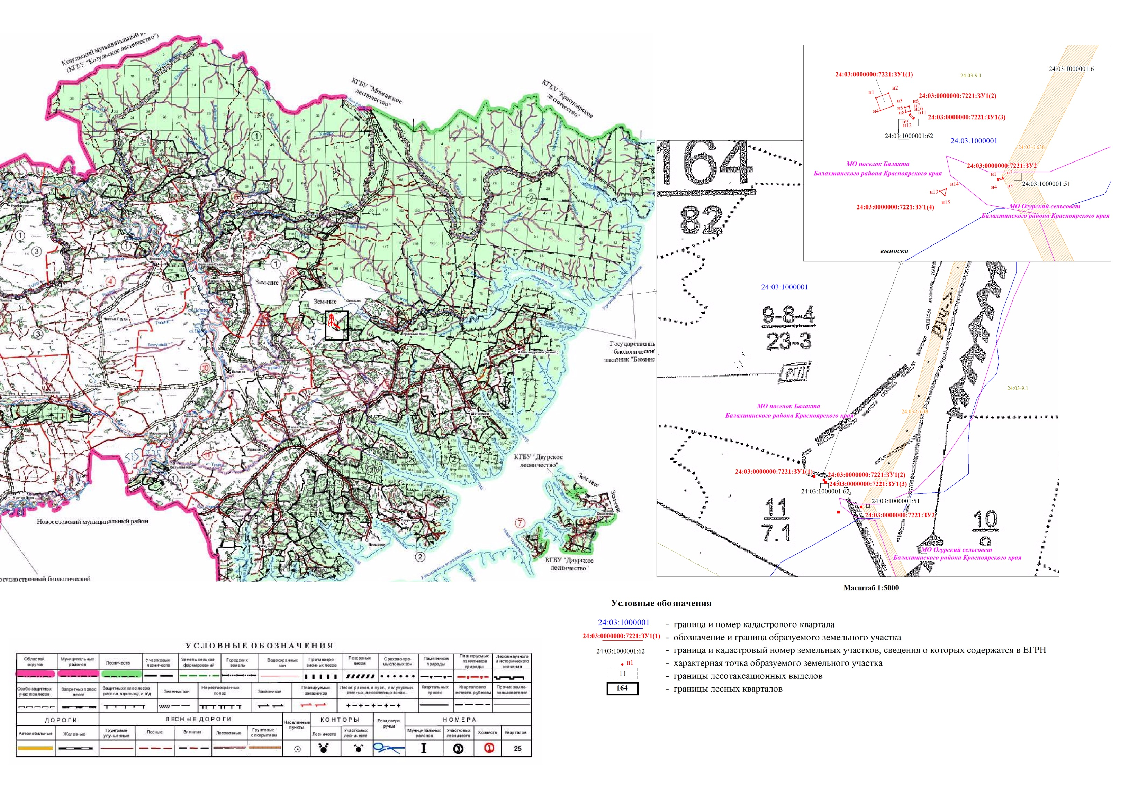

**ЧАСТЬ II МАТЕРИАЛЫ ПО ОБОСНОВАНИЮ ПРОЕКТА МЕЖЕВАНИЯ ТЕРРИТОРИИ**

**2.1. Раздел 3 «Материалы по обоснованию проекта межевания территории. Графическая часть»**

|  |  |  |  |  |  |  |  |  |  |
| --- | --- | --- | --- | --- | --- | --- | --- | --- | --- |
|  |  |  |  |  | 2023 | **ПРОЕКТ МЕЖЕВАНИЯ ТЕРРИТОРИИ**  **«СТРОИТЕЛЬСТВО И ЭКСПЛУАТАЦИЯ ЛИНЕЙНОГО ОБЪЕКТА СВЯЗИ НА ТЕРРИТОРИИ БАЛАХТИНСКОГО РАЙОНА КРАСНОЯРСКОГО КРАЯ»** | | | |
|  |  |  |  |  |  |
| *Изм.* | *Кол.уч.* | *Лист* | *№ док.* | *Подпись* | *Дата* |
| Директор | | Кошкарбаев | | подпись.jpgподпись.jpg | 26.01. | **Материалы по обоснованию**  **проекта межевания территории** | Стадия | Лист | Листов |
| Инженер | | Савченко | | моя подпись.jpgмоя подпись.jpg | 26.01. | ПМ | 1 | 1 |
|  | |  | |  |  | ООО «Институт кадастра»  г.Барнаул 2023 год | | |
|  | |  | |  |  | Карта размещения объектов местного значения в сфере связи  М 1:400000 |
|  | |  | |  |  |
|  | |  | |  |  |

**2.2 Раздел 4 «Материалы по обоснованию проекта межевания территории. Пояснительная записка»**

**2.2.1 Обоснование определения местоположения границ образуемого земельного участка с учетом соблюдения требований к образуемым земельным участкам, в том числе требований к предельным (минимальным и (или) максимальным) размерам земельных участков.**

Основанием для разработки проекта является договор на разработку проекта межевания территории «Строительство и эксплуатация линейного объекта связи на территории Балахтинского района Красноярского края» в границах лесного участка Балахтинского лесничества, Балахтинского участкового лесничества, квартал №164, части выделов №11 и №12 и квартал №165 часть выдела №1.

Результатом проекта межевания территории является определение местоположения проектных границ земельных участков для эксплуатации линейного объекта (Антенно-мачтового сооружения для сотовой связи и опор линии электропередачи к ней). В соответствии с правилами выделения объекта недвижимого имущества, для линейного объекта должен быть сформирован земельный участок, обеспечивающий беспрепятственную его прокладку и дальнейшую эксплуатацию.

Базовой информацией при разработке проекта межевания являются сведения филиала Федерального государственного бюджетного учреждения «Федеральная кадастровая палата Федеральной службы государственной регистрации, кадастра и картографии» по Красноярскому краю по ранее сформированным земельным участкам в границах проектируемой территории. Рассматриваемая территория расположена в границах кадастрового квартала 24:03:1000001.

Система координат — МСК-167. Действующая система геодезической сети удовлетворяет требованиям выполнения землеустроительных работ для установления границ земельных участков на местности.

Проектом межевания определяются площади и границы образуемых земельных участков. Площадь размещения проектируемого объекта в аренду для строительства и эксплуатации линейного объекта в границах муниципального образования поселок Балахта Балахтинского района Красноярского края составляет 127 кв.м., в границах муниципального образования Огурский сельсовет Балахтинского района Красноярского края – 4 кв.м.

Проектом предлагается:

1) сохранить границы ранее образованных (зарегистрированных в ЕГРН) земельных участков, попадающих в границы проекта межевания;

2) образовать земельные лесные участки, для сдачи в аренду для строительства и эксплуатации линейного объекта (таблица 1.2.12.1);

Проектируется:

- земельный участок, в границах муниципального образования поселок Балахта Балахтинского района Красноярского края,с видом разрешенного использования – строительство, реконструкция, эксплуатация линейных объектов, который формируется из земельного (лесного) участка, который входит в состав земель лесного фонда, имеет кадастровый номер 24:03:0000000:7221;

- земельный участок, в границах муниципального образования Огурский сельсовет Балахтинского района Красноярского края, с видом разрешенного использования – строительство, реконструкция, эксплуатация линейных объектов, который формируется из земельного (лесного) участка, который входит в состав земель лесного фонда, имеет кадастровый номер 24:03:0000000:7221.

**2.2.2 Обоснование способа образования земельного участка**.

Образуемыеземельные участкис видом разрешенного использования – строительство, реконструкция, эксплуатация линейных объектов, с условным кадастровым номером 24:03:0000000:7221:ЗУ1 и 24:03:0000000:7221:ЗУ2 образуются из земельного участкалесного фонда с кадастровым номером 24:03:0000000:7221, с сохранением его в измененных границах.

**2.2.3 Обоснование определения размеров образуемого земельного участка**

Нормативы, параметры использования лесов для строительства, реконструкции, эксплуатации линейных объектов должны соответствовать государственным стандартам, строительным нормам и правилам, отраслевым стандартам и техническим условиям и определятся в соответствии с утвержденной проектной документацией на создаваемые объекты, а также требованиями действующего законодательства Российской Федерации. В границах земельного предусмотрено размещение антенно-мачтового сооружения для сотовой связи, высотой 71 м, временное вспомогательное сооружение, необходимое для обеспечения строительства, реконструкции и эксплуатации линейного объекта (контейнер-аппаратная) и опоры линии электропередачи к башне сотовой связи. Площадь размещения проектируемого объекта в аренду для строительства и эксплуатации линейного объекта в границах муниципального образования поселок Балахта Балахтинского района Красноярского края составляет 127 кв.м., в границах муниципального образования Огурский сельсовет Балахтинского района Красноярского края – 4 кв.м

1.